Звіт  
З лабораторної роботи №2  
Тема роботи: «**Управління каталогами**»

Виконав студент 1 курсу   
 Групи 1ПР3  
 Івасенько Петро  
 Перевірив: Комісаров О.С.

**Херсон 2020**

**№1**



**/home** – коренева директорія всіх користувачів у системі

**/student** – домашня директорія данного користувача

**/Рабочий стол** – директорія, в якій ми зараз знаходимося

**№2**



**№3**

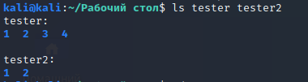

**№4**

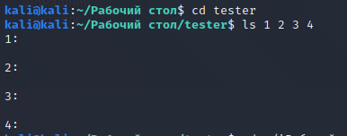

**№5**



**№6**



**№7**



**№8**



**№9**



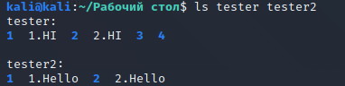

**№10**

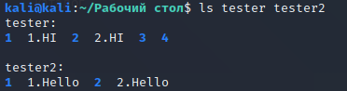

**1, 2-HI – це** порожні файли, вони білого кольору

**1, 2, 3, 4 – це** катологи, помічені синім кольором

**№11**



**№12**



**№13**



**№14**



**№15**



**№16**

